Рационы питания
Здоровое питание – это рацион, полностью обеспечивающий потребности человека в энергии и пищевых веществах, состоящий из безопасных и качественных продуктов, создающий условия для нормального роста, физического и интеллектуального развития и жизнедеятельности, способствующий укреплению здоровья и профилактике заболеваний.
Нет пищи абсолютно плохой или абсолютно хорошей.
Плохим или хорошим бывает тот набор продуктов и способы его приготовления, т.е. рацион питания или диета, которые человек выбирает и потребляет.
Только при потреблении каждый день пищевых продуктов из всех групп представляется возможным получить с пищей все необходимые пищевые вещества и достаточное количество энергии. Разнообразное питание означает потребление каждый день продуктов из всех основных групп.
Однако чаще всего здоровый рацион представляют в виде универсальной схемы – «пищевой пирамиды». В основание пирамиды, на первые ее две ступени, помещают группы продуктов, которые должны составлять основную часть рациона. Это растительные продукты: зерновые продукты с минимальной степенью обработки (хлеб, крупы, макароны) и натуральные овощи, зелень, фрукты, ягоды. В сумме таких продуктов требуется 10-20 порций в день, зависимости от энергозатрат организма. Чем активнее образ жизни человека, тем больше ему требуется энергии и тем насыщеннее должен быть рацион.
На следующие две ступени пирамиды помещают продукты, которые следует употреблять в меньших количествах, но регулярно. Это в основном животные продукты — источники полноценного белка, доступного кальция, железа, цинка, селена, витаминов В2, В12, A, D. Ежедневно необходимо включать в рацион 2-3 порции молочных продуктов и 2-3 порции нежирного мяса и птицы, а также яйца, бобы и рыбу. При этом рыбу включают в рацион 2-3 раза в неделю, яйца – 3-4 раза в неделю. Данная группа продуктов полностью или частично исключается из рациона у вегетарианцев.
У строгих вегетарианцев (веганов) возникает реальная опасность развития пищевого дефицита перечисленных выше важных нутриентов.
У лактовегетарианцев и лактоововегетарианцев эта проблема будет не столь выраженной.
На самом верху пирамиды – продукты, которые следовало бы ограничивать в питании. В эту группу относят сахар и продукты, содержащие его в большом количестве (более 60%), а также продукты со скрытым жиром (жирность более 25%): конфеты, шоколад, пирожные с кремом, сдобное печенье, сладкие прохладительные напитки, жирные виды мясопродуктов и колбаса, чипсы, многие продукты быстрого питания. На этот же уровень помещают продукты ежедневного потребления - источники незаменимых жирных кислот и жирорастворимых витаминов: сливочное и растительное масла. Эти жировые продукты должны использоваться в небольшом количестве (1-2 столовые ложки в день).
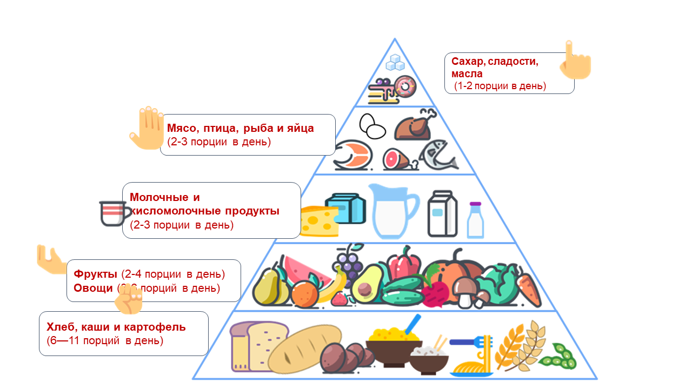
Под порциями (единицами) подразумевают некоторое минимальное количество продукта (одна котлета, куриная ножка, горсть каши, стакан молока, один средний фрукт или овощ и т.д.).

